Спецификация
на поставку брошюратора и весов торговых
Наименование и характеристики поставляемого товара:

№  п/п | Наименование | Характеристики | Ед. изм | Кол-во
1 | Брошюратор переплетчик Gladwork iBind A15, А4 ,15 листов, на пластиковую пружину   | Тип: брошюровщик, переплетчик  Формат: A4  Перфорация: до 15 листов за цикл  Тип перфорации: механическая  Форма отверстия: прямоугольная  Толщина переплёта: до 450 листов  Пружина: пластиковая  Глубина пробивки: от 2 до 5 мм  Настройка по формату.  Диаметр пружины: до 51 мм  Размеры, мм: 365х280х165 | шт. | 1
2 | Весы торговые электронные настольные Shtapler TZ 40 кг (беспроводные)  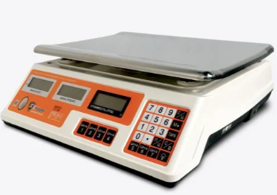 | Питание: от аккумулятора, от сети  Единицы измерения: кг  Конструктивные особенности весов: съемная платформа  Тип: торговые весы  Максимальная нагрузка, кг: 40  Точность измерения, г: 5  Материал корпуса: пластик  Индикаторы: индикатор перегрузки, индикатор разряда батареи  Материал платформы: металл  2 дисплея повышенной яркости.  Дополнительные функции весов: автоматическое выключение, ввод индивидуальных данных, память предыдущего взвешивания, светящиеся символы дисплея  Функции весов: последовательное взвешивание, ручное выключение, сброс веса тары, фиксация веса, режим дозирования  Комплектация: + зарядное устройство | шт. | 1

Основные условия исполнения договора, заключаемого по результатам закупки:
- срок поставки продукции: в течение 15 рабочих дней с момента заключения договора;
- Адрес доставки: г. Санкт-Петербург, 14 линия В.О., д. 39;
- периодичность поставки: разовая;
- предполагаемые сроки проведения закупки: август-сентябрь 2026 г.
- порядок оплаты: по факту поставки в течение 7-ми рабочих дней с момента поставки товара в полном объеме, аванс не предусмотрен;
- требования к сроку годности товара/гарантийному сроку: на момент поставки должен составлять не менее 12 месяцев;
- цена товаров должна содержать, в т.ч. расходы, связанные с доставкой, разгрузкой - погрузкой, размещением в местах хранения Заказчика, подъёмом и сборкой, стоимость упаковки (тары), маркировки, страхование, таможенные платежи (пошлины), НДС, другие установленные налоги, сборы и иные расходы.

